PROJEKTDOKUMENTATION

Projekt:

Lehrveranstaltung: INF202 - Software Engineering

Semester: SS2019/20

Lehrveranstaltungsleiter/in: Dr. Burcu Yildiz

Projektmanager/in: Umut Yeşildal

Version: 1.0
Inhaltsverzeichnis

Abkürzungsverzeichnis
Abbildungsverzeichnis
Tabellenverzeichnis
1 Lastenheft
1.1 Zielbestimmung
1.2 Produkteinsatz
1.3 Produktfunktionen
1.4 Qualitätsanforderungen
1.5 Produktdaten
1.6 Ergänzungen
1.7 Glossar
2 Projektplanung
2.1 Projektzieleplan
2.2 Projektmeilensteinplan
2.3 Projektkostenplan
2.4 Projektrisiken
3 Projektumsetzung
3.1 Einleitung
3.1.1 Problemstellung
3.1.2 Stand der Technik
3.1.3 Zielsetzung
3.2 Anforderungsanalyse und Konzeption
3.2.1 Funktionale und nichtfunktionale Anforderungen
3.2.2 Anwendungsfälle
3.2.3 Domänenmodell (als UML Klassendiagramm)
3.3 Entwicklung und Implementierung
3.3.1 Systemarchitektur
3.3.2 Methoden und Werkzeuge
3.3.3 Design-Layouts
3.4 Zusammenfassung und Ausblick
4 Stundenliste

Abkürzungsverzeichnis
Abkürzung | Bedeutung

Abbildungsverzeichnis

Tabellenverzeichnis

Lastenheft
1. Zielbestimmung:
Dieses Projekt zielt darauf ab, menschliche Fehler zu vermeiden, während der Mitarbeiter die erforderlichen Teile ausfüllt. Ohne einige Standards akzeptiert das System keine Eingaben.

2. Produkteinsatz:
Das Produkt wird von häufig geänderten Betreibern verwendet, die über die Kenntnis von Standards verfügen. Es wird in Fabriken eingesetzt.

3. Produktfunktionen:
/LF10/ Ein Benutzer kann sich am System anmelden unter Angabe eines Benutzernamens und seines Passwortes.Alle Operatoren werden eine einzigartige Benutzername und Passwort haben.
/LF20/ Ersterfassung,Änderung and Löschung von leere Teile.
/LF30/ Nachdem der Benutzer alle Teile vor dem Speichern ausgefüllt hat, wird der Benutzer gefragt, ob er sicher ist. Nach Abschluss kann der Benutzer nichts mehr ändern.
/LF40/ Bedienerebenen können nur von Administratoren erhöht werden.
/LF50/ Kalenderdaten werden von der Software hinzugefügt, um falsche Informationen zu vermeiden.
/LF60/ Die Suche kann mit der Berichtsnummer erfolgen.

4. Produktdaten:
/LD10/ Operatorendaten (Name,Nachname,Level,Benutzername,Passwort,).
/LD20/ Customer,Project Name,Inspection Place,Surface Condition,Stage of Examination müssen String sein.
/LD30/Inspection Standart,Evaluation Standart muss im Standart sein.

5. Produktleistungen
/LL10/ Ein falsches oder nicht kalibriertes Gerät kann nicht ausgewählt werden.
/LL20/ Die Unterschrift des Personals, dessen Zertifikatdatum abgelaufen ist, wird nicht akzeptiert.
/LL30/ Nur Bediener mit Stufe 3 können den Bericht genehmigen.
/LL40/ Wenn die Prüfungstermine nicht übereinstimmen, wird das Programm nicht akzeptiert.
/LL50/ Inspektionsphase kann nicht leer sein.

6. Ergänzungen
-----

Projektumsetzung

3.1 Einleitung

3.1.1 Problemstellung
Beschreibung des Problems: Falsche Eingaben aufgrund von Ablenkung.

3.1.2 Stand der Technik
Java IDE 8.2 ve HSQLDB

3.1.3 Zielsetzung
- Dieses Programm wird von den Bedienern im Werk verwendet. Zielgruppen
- Fabriken, die von Aufmerksamkeitsfehlern betroffen sind
Klasse | Leistungen | Funktionen | Daten
MainFunktion.java | Main Klasse für Programm | Starten
MainFunktion GUI | Homepage GUI
Operator.java | Controller für Operatoren | anmelden(),checkIfMatches(),checkVariables | Benutzername,Password,Name,Nachname Operator Stufe
Bericht.java | Controller für Berichten | checkBericht() | ReportNummer
Database.java | Database Verbindung von ganze Programm | connect(),getConnection() | Url,User,Pass

3.2 Anforderungsanalyse und Konzeption

3.2.1 Funktionale und nichtfunktionale Anforderungen
- Im Homepage Benutzer muss sich am System anmelden unter Angabe eines Benutzernamens und seines Passwortes.Alle Operatoren werden eine einzigartige Benutzername und Passwort haben.
- Operatoren können leere Teile füllen, ändern und löschen.
- Nachdem der Benutzer alle Teile vor dem Speichern ausgefüllt hat, wird der Benutzer gefragt, ob er sicher ist. Nach Abschluss kann der Benutzer nichts mehr ändern.
- Bedienerebenen können nur von Administratoren erhöht werden.
- Kalenderdaten werden von der Software hinzugefügt, um falsche Informationen zu vermeiden.
- Die Suche kann mit der Berichtsnummer erfolgen.
-Falsch kalibriertes Gerät kann nicht ausgewählt werden.
-Die Unterschrift des Personals, dessen Zertifikatdatum abgelaufen ist, wird nicht akzeptiert.
-Nur Betreiber der Ebene 3 können den Bericht genehmigen.
-Wenn die Daten nicht übereinstimmen, ist sie ungültig.
-Die Audit-Phase darf nicht leer sein.

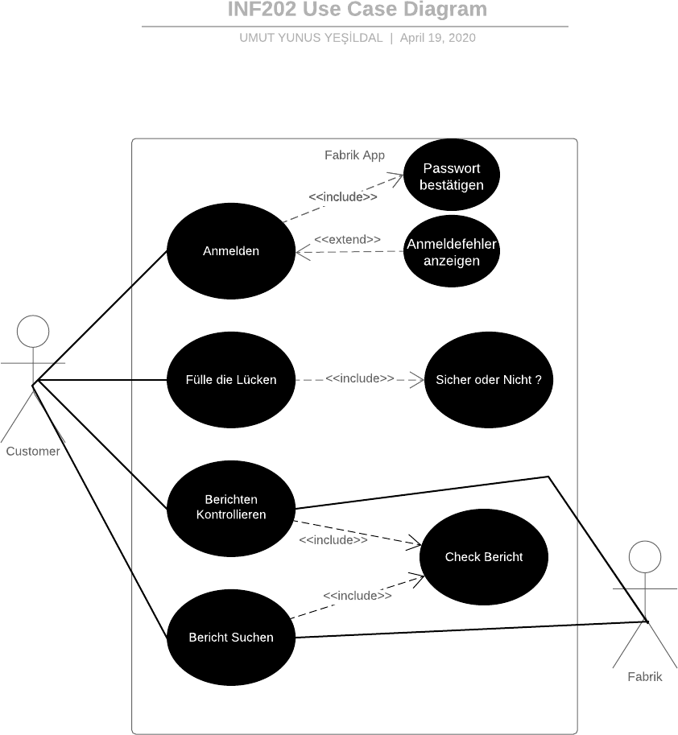
3.2.2 Anwendungsfälle (als UML Anwendungsfalldiagramme)

3.2.3 Domänenmodell (als UML Klassendiagramm)

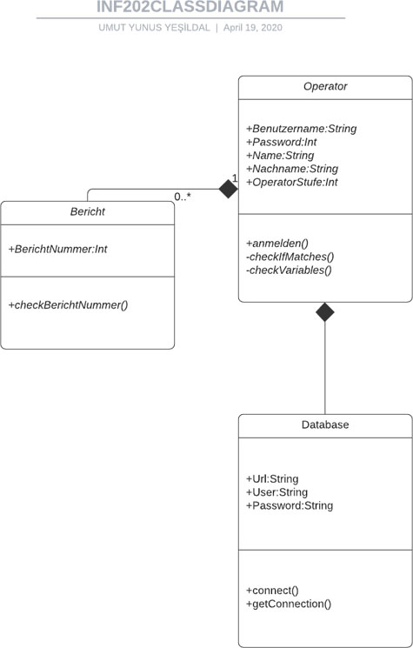

4 Stundenliste

Datum | Dauer | Beschreibung der Aktivitaet
18.04.2020 | 2 Stunde | Forschung über Pflichtenheft
19.04.2020 | 4 Stunde | Pflichtenheft beendet

